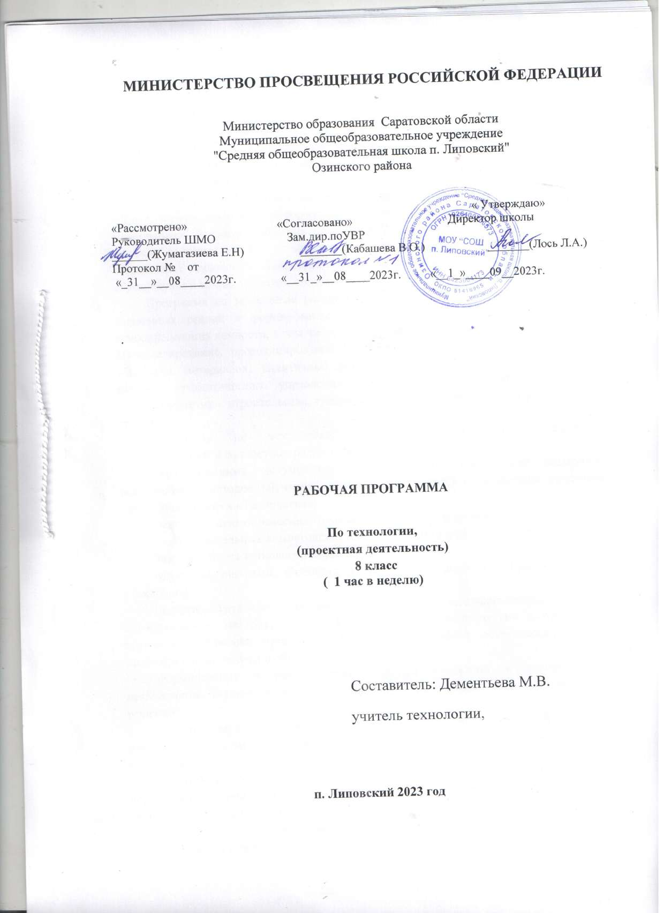

**ПОЯСНИТЕЛЬНАЯ ЗАПИСКА**

Программа по технологии интегрирует знания по разным учебным предметам и является одним из базовых для формирования у обучающихся функциональной грамотности, технико-технологического, проектного, креативного и критического мышления на основе практико-ориентированного обучения и системно-деятельностного подхода в реализации содержания.

Программа по технологии знакомит обучающихся с различными технологиями, в том числе материальными, информационными, коммуникационными, когнитивными, социальными. В рамках освоения программы по технологии происходит приобретение базовых навыков работы с современным технологичным оборудованием, освоение современных технологий, знакомство с миром профессий, самоопределение и ориентация обучающихся в сферах трудовой деятельности.

Программа по технологии раскрывает содержание, адекватно отражающее смену жизненных реалий и формирование пространства профессиональной ориентации и самоопределения личности, в том числе: компьютерное черчение, промышленный дизайн, 3D-моделирование, прототипирование, технологии цифрового производства в области обработки материалов, аддитивные технологии, нанотехнологии, робототехника и системы автоматического управления; технологии электротехники, электроники и электроэнергетики, строительство, транспорт, агро- и биотехнологии, обработка пищевых продуктов.

Программа по технологии конкретизирует содержание, предметные, метапредметные и личностные результаты.

Стратегическими документами, определяющими направление модернизации содержания и методов обучения, являются ФГОС ООО и Концепция преподавания предметной области «Технология».

Основной целью освоения технологии является формирование технологической грамотности, глобальных компетенций, творческого мышления.

Задачами курса технологии являются:

овладение знаниями, умениями и опытом деятельности в предметной области «Технология»;

овладение трудовыми умениями и необходимыми технологическими знаниями по преобразованию материи, энергии и информации в соответствии с поставленными целями, исходя из экономических, социальных, экологических, эстетических критериев, а также критериев личной и общественной безопасности;

формирование у обучающихся культуры проектной и исследовательской деятельности, готовности к предложению и осуществлению новых технологических решений;

формирование у обучающихся навыка использования в трудовой деятельности цифровых инструментов и программных сервисов, когнитивных инструментов и технологий;

развитие умений оценивать свои профессиональные интересы и склонности в плане подготовки к будущей профессиональной деятельности, владение методиками оценки своих профессиональных предпочтений.

Технологическое образование обучающихся носит интегративный характер и строится на неразрывной взаимосвязи с трудовым процессом, создаёт возможность применения научно-теоретических знаний в преобразовательной продуктивной деятельности, включения обучающихся в реальные трудовые отношения в процессе созидательной деятельности, воспитания культуры личности во всех её проявлениях (культуры труда, эстетической, правовой, экологической, технологической и других ее проявлениях), самостоятельности, инициативности, предприимчивости, развитии компетенций, позволяющих обучающимся осваивать новые виды труда и готовности принимать нестандартные решения.

Основной методический принцип программы по технологии: освоение сущности и структуры технологии неразрывно связано с освоением процесса познания – построения и анализа разнообразных моделей.

Программа по технологии построена по модульному принципу.

Модульная программа по технологии – это система логически завершённых блоков (модулей) учебного материала, позволяющих достигнуть конкретных образовательных результатов, предусматривающая разные образовательные траектории её реализации.

Модульная программа включает инвариантные (обязательные) модули и вариативные.

**І. Планируемые результаты изучения учебного предмета**

***Предметными*** результатами освоения учащимися 8 класса программы являются: освоение умений, специфических для технологического образования; видов деятельности по получению нового знания в рамках учебного курса; формирование технологического типа мышления; владение научно-технической и технологической терминологией, ключевыми понятиями. В познавательной сфере:

* рациональное использование учебной и дополнительной технической и технологической информации для проектиро­вания и создания объектов труда;
* классификация видов и назначения методов получения и преобразования материалов, энергии, информации, объек­тов живой природы и социальной среды, а также соответству­ющих технологий промышленного производства;
* распознавание видов, назначения материалов, инстру­ментов и оборудования, применяемого в технологических процессах;
* владение способами научной организации труда, фор­мами деятельности, соответствующими культуре труда и тех­нологической культуре производства;
* применение элементов прикладной экономики при обосновании технологий и проектов.

В трудовой сфере:

* планирование технологического процесса и процесса труда;
* проектирование последовательности операций и состав­ление операционной карты работ;
* соблюдение норм и правил безопасности труда, пожар­ной безопасности, правил санитарии и гигиены;
* соблюдение трудовой и технологической дисципли­ны;
* подбор и применение инструментов, приборов и обо­рудования в технологических процессах с учетом областей их применения;
* документирование результатов труда и проектной дея­тельности;
* расчет себестоимости продукта труда;
* примерная экономическая оценка возможной прибыли с учетом сложившейся ситуации на рынке товаров и услуг.

В мотивационной сфере:

* оценивание своей способности и готовности к пред­принимательской деятельности;
* согласование своих потребностей и требований с по­требностями и требованиями других участников познаватель­но-трудовой деятельности;
* осознание ответственности за качество результатов труда;
* наличие экологической культуры при обосновании объ­екта труда и выполнении работ;
* стремление к экономии и бережливости в расходовании времени, материалов, денежных средств и труда.
* В эстетической сфере:
* дизайнерское проектирование изделия или рациональ­ная эстетическая организация работ;
* моделирование художественного оформления объекта труда и оптимальное планирование работ;
* разработка варианта рекламы выполненного объекта или результатов труда;.

В коммуникативной сфере:

* формирование рабочей группы для выполнения проек­та с учетом общности интересов и возможностей будущих членов трудового коллектива;
* публичная презентация и защита проекта изделия, про­дукта труда или услуги;
* потребительская оценка зрительного ряда действующей рекламы.

В физиолого-психологической сфере:

* достижение необходимой точности движений при вы­полнении различных технологических операций;
* сочетание образного и логического мышления в про­цессе проектной деятельности.

**Личностные результаты** включают: овладение знаниями и умениями предметно-преобразующей деятельности; овладение правилами безопасного труда при обработке различных материалов и изготовлении продуктов труда; готовность и способность обучающихся к саморазвитию и личностному самоопределению; сформированность мотивации к обучению и целенаправленной познавательной деятельности; овладение системой социальных и межличностных отношений, ценностно-смысловых установок; способность ставить цели и строить жизненные планы.

**Метапредметными результатами** являются: освоение обучающимися межпредметных понятий и универсальных учебных действий, способность их использования в предметнопреобразующей деятельности; самостоятельность планирования и осуществления предметно-преобразующей деятельности; организация сотрудничества; построение индивидуальной образовательной траектории.

ІІ. Календарно-тематическое планирование.

|  |  |  |  |  |  |  |
| --- | --- | --- | --- | --- | --- | --- |
| № п/п | Название раздела, темы урока | Кол-во часов | Дата (план) | Дата  (факт) | Д/з | Примечание  Причина корректировки |
| **Ι** | **Раздел 1. Основы проектирования** | **8** |  |  |  |  |
| 1 | 1.Проектная деятельность. Продукт проектной деятельности. Этапы проектирования. | 1 |  |  |  |  |
| 2 | 2.Способы выявления потребностей конкретных благо получателей. | 1 |  |  |  |  |
| 3 | 3.Способы выявления потребностей конкретных благо получателей. |  |  |  |  |  |
| **4** | 4.Способы генерации идей по разработке продукта проектной деятельности. | **4** |  |  |  |  |
| 5 | 5.План проектной деятельности. | 1 |  |  |  |  |
| 6 | 6.Роль научной организации труда в организации проектной деятельности. | 1 |  |  |  |  |
| 7 | 7.Особенности дизайна продукта проектной деятельности, его характеристики. | 1 |  |  |  |  |
| 8 | 8.Особенности дизайна продукта проектной деятельности, его характеристики. | 1 |  |  |  |  |
| **ΙΙ** | **Раздел 2. Разработка и оформление конструкторско-технологической документации** | **9** |  |  |  |  |
| 9 | 1.Понятие о конструк-торской документации. Правила оформления чертежей, эскиза, технического рисунка. | 1 |  |  |  |  |
| 10 | 2.Понятие о конструк-торской документации. Правила оформления чертежей, эскиза, технического рисунка. | 1 |  |  |  |  |
| 11 | 3.Выполнение сбороч-ного чертежа, чертежа узлов и деталей, эскиза, технического рисунка. | 1 |  |  |  |  |
| 12 | 4.Выполнение сбороч-ного чертежа, чертежа узлов и деталей, эскиза, технического рисунка. | 1 |  |  |  |  |
| 13 | 5.Выполнение сбороч-ного чертежа, чертежа узлов и деталей, эскиза, технического рисунка. | 1 |  |  |  |  |
| 14 | 6.Технологическая документация. Требо-вания к оформлению. | 1 |  |  |  |  |
| 15 | 7.Технологическая документация. Требо-вания к оформлению. | 1 |  |  |  |  |
| 16 | 8.Разработка опера-ционных, маршрутных карт создания продукта проектной деятельности. | 1 |  |  |  |  |
| 17 | 9. Разработка опера-ционных, маршрутных карт создания продукта проектной деятельности. | 1 |  |  |  |  |
| **ΙΙΙ** | **Раздел 3. Преобра-зование материалов** | 12 |  |  |  |  |
| 18 | 1.Технология изготовления продукта проектной деятельности. | 1 |  |  |  |  |
| 19 | 2.Технология изготовления продукта проектной деятельности. | 1 |  |  |  |  |
| 20 | 3.Технология изготовления продукта проектной деятельности. | 1 |  |  |  |  |
| 21 | 4.Технология изготовления продукта проектной деятельности. | 1 |  |  |  |  |
| 22 | 5.Технология изготовления продукта проектной деятельности. | 1 |  |  |  |  |
| 23 | 6.Технология изготовления продукта проектной деятельности. | 1 |  |  |  |  |
| **24** | **7.**Технология изготовления продукта проектной деятельности. |  |  |  |  |  |
| 25 | 8.Технология изготовления продукта проектной деятельности. | 1 |  |  |  |  |
| 26 | 9. Художественно-эстетическое оформление продукта проектной деятельности | 1 |  |  |  |  |
| 27 | 10.Художественно-эстетическое оформление продукта проектной деятельности | 1 |  |  |  |  |
| 28 | 11.Художественно-эстетическое оформление продукта проектной деятельности | 1 |  |  |  |  |
| **29** | **12.**Художественно-эстетическое оформление продукта проектной деятельности |  |  |  |  |  |
| **ΙV** | **Раздел 4. Презентация продукта проектной деятельности** | **6** |  |  |  |  |
| 30 | 1.Пояснительная записка: требования к оформ-лению, оформление. | 1 |  |  |  |  |
| 31 | 2.Пояснительная записка: требования к оформ-лению, оформление. | 1 |  |  |  |  |
| 32 | 3.Способы презентации результата и продукта проектной деятельности. | 1 |  |  |  |  |
| 33 | 4.Способы презентации результата и продукта проектной деятельности. | 1 |  |  |  |  |
| 34 | 5. Представление результатов проектной деятельности | 1 |  |  |  |  |
| 35 | 6.Представление результатов проектной деятельности | 1 |  |  |  |  |